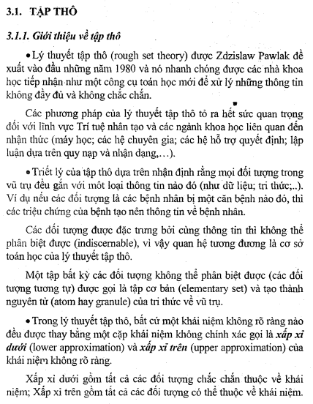

***3.1.2 CÁC KHÁI NIỆM CƠ BẢN***

* ***Vũ trụ $U=\left\{x_{1},x_{2},…,x_{n}\right\}$ là một tập hữu hạn, khác rỗng các đối tượng $x_{i}, i=1,2,…$ trên đó ta xác định được các quan hệ hai ngôi (binary relation)***

$R⊆U×U.$

* ***Cho thuộc tính $a_{i}$, là tính chất mà các đối tượng có thể có hoặc không. Ta ký hiệu tập các thuộc tính bởi $A=\left\{a_{1},a_{2},…,a_{n},…\right\}.$***
* ***Định nghĩa (Quan hệ không phân biệt được)***

***Với tập con $P⊆A, qu$ an hệ không phân biệt được IND(P) (indiscernibility relation) là một quan hệ tương đương xác định trên $U×U$ xác định bởi***

$IND\left(P\right)=\left\{\left(x,y\right)∈U×U, ∀a_{j}∈P:a_{j}\left(x\right)=a_{j}\left(y\right)\right\}$

***trong đó $a_{j}\left(x\right) và a_{j}\left(y\right)$ biểu diễn thuộc tính $a_{j}$ của phần tử x và y tương ứng.***

* ***Các đối tượng trong cùng một lớp tương đương là không phân biệt được. Lớp tương đương $IND\left(P\right)$ chứa x được ký hiêu bởi $P\left(x\right)$ hoặc ${\left[x\right]}_{P}$ nghĩa là***

${\left[x\right]}_{P}=\left\{y∈U:\left(x,y\right)∈IND\left(P\right)\right\}$

* ***Nếu x và y thuộc $IND\left(P\right),$ khi đó ta nói rằng x và y là P-không phân biệt được, hay còn gọi chúng là P-phần tử.***

***Quan hệ P-không phân biệt được chia vũ trụ U thành một họ các lớp tương đương, ta gọi đó là một phân hoạch của U xác định bởi tập $P⊆A,$ và ta ký hiệu $P/IND\left(P\right)$ hoặc đơn giản là $U/P$***

***Ví dụ 1:***

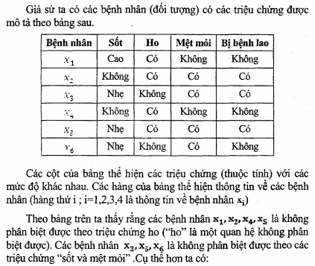

$U/IND\left("sốt"\right)=\left\{\left\{\left(x_{1}\right),\left(x_{2},x_{4}\right),\left(x_{3},x_{5},x_{6}\right)\right\}\right\}$***.***

$U/IND\left("ho"\right)=\left\{\left\{\left(x_{1},x_{2},x_{4},x_{5}\right),\left(x_{3},x_{6}\right)\right\}\right\}$

$U/IND\left("sốt,mệt mỏi"\right)=\left\{\left\{\left(x_{1}\right),\left(x_{2}\right),\left(x_{4}\right),\left(x_{3},x_{5},x_{6}\right)\right\}\right\}$

$U/IND\left("sốt,ho,mệt mỏi"\right)=\left\{\left\{\left(x_{1}\right),\left(x_{2}\right),\left(x_{4}\right),\left(x_{5}\right)\left(x_{3},x_{6}\right)\right\}\right\}$

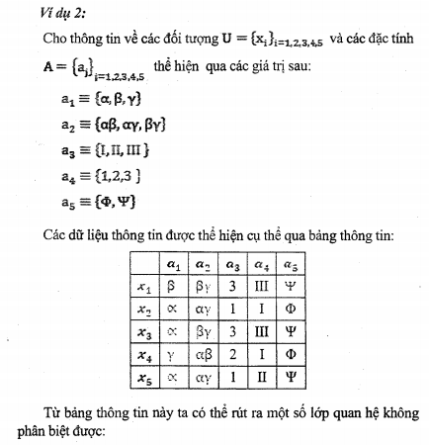

$U/IND\left("a_{2}"\right)=\left\{\left\{\left(x_{1},x_{3}\right),\left(x_{2},x_{5}\right),\left(x_{4}\right)\right\}\right\}$***.***

$U/IND\left("a_{1},a_{3}"\right)=\left\{\left\{\left(x_{2},x_{5}\right),\left(x_{1}\right),\left(x_{3}\right),\left(x_{4}\right)\right\}\right\}$

$U/IND\left("a_{2},a_{4},a_{5}"\right)=\left\{\left\{\left(x_{1},x_{3}\right),\left(x_{2}\right),\left(x_{4}\right),\left(x_{5}\right)\right\}\right\}$

***Rút gọn thuộc tính***

* ***Xét hệ thống thông tin $S=\left(U,A\right)$ và hai tập thuộc tính P, Q ⊆ A. Thuộc tính $α∈A$, được gọi là có thể bỏ qua được trong P nếu $IND\left(P\right)=IND\left(P-\left\{α\right\}\right),$ ngược lại ta nói $α$ không thể bỏ qua được trong P.***
* ***Rõ ràng thuộc tính có thể bỏ qua được không làm tăng hay giảm khả năng phân loại khi có hay không sự có mặt thuộc tính đó trong P.***

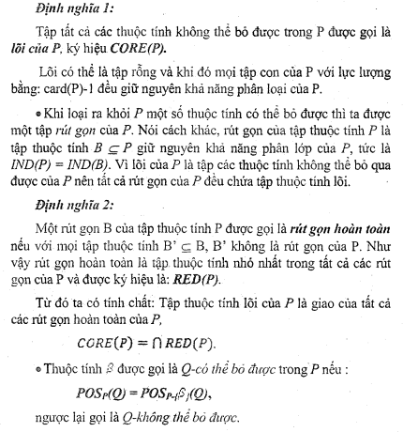

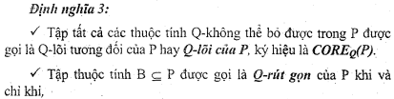

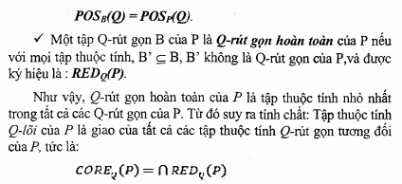

***3.2 XẤP XỈ VÀ HÀM THUỘC THÔ***

***3.2.1 Khái niệm về xấp xỉ Pawlak***

* ***Định nghĩa 1 (Cơ sở kiến thức)***

***Cho R là họ các quan hệ tương đương trên $U,$ khi đó cặp $K=\left(U,R\right)$ được gọi là cơ sở kiến thức.***

* ***Định nghĩa 2 (Xấp xỉ Pawlak)***

***Với $K=\left(U,R\right)$ là một cơ sở kiến thức, và $P⊆R,$ khi đóvới mọi $X⊆U$ ta gọi***

$P_{*}\left(X\right)=\left\{x∈U:{\left[x\right]}_{P}⊆X\right\}=\bigcup{\left\{Y∈U|IND\left(P\right):Y⊆X\right\}}$

***là xấp xỉ dưới của X (P-lower approximation), và***

$P^{*}\left(X\right)=\left\{x∈U:{\left[x\right]}_{P}∩X≠∅\right\}=\bigcup{\left\{Y∈U|IND\left(P\right):Y⊆X\right\}}$

***là xấp xỉ trên của X (P-upper approximation)***

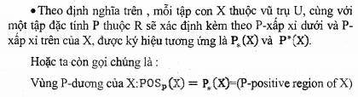

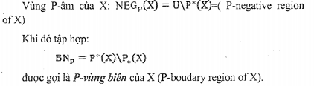

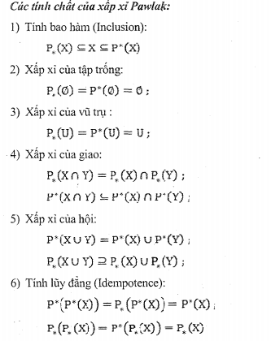

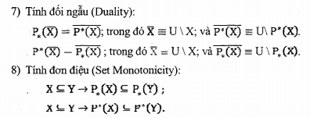

***VÍ DỤ: Ta xét tập vũ trụ $U$ gồm các phần tử***

$U≡\left\{1,2,3,4,5,6,7,8,9\right\}$

***Tập các đặc tính sẽ là: $A≡\left\{a,b,c,d\right\}$***

***Biết rằng f là hàm từ $U$ và chỉ nhận 2 giá trị $\left\{0,1\right\}$, ta có ma trận quan hệ sau***

|  |  |  |  |  |
| --- | --- | --- | --- | --- |
|  | ***a*** | ***b*** | ***c*** | ***d*** |
| ***1*** | ***0*** | ***0*** | ***1*** | ***0*** |
| ***2*** | ***0*** | ***1*** | ***1*** | ***1*** |
| ***3*** | ***0*** | ***1*** | ***1*** | ***1*** |
| ***4*** | ***0*** | ***1*** | ***1*** | ***1*** |
| ***5*** | ***1*** | ***0*** | ***0*** | ***1*** |
| ***6*** | ***1*** | ***0*** | ***0*** | ***1*** |
| ***7*** | ***1*** | ***1*** | ***0*** | ***1*** |
| ***8*** | ***1*** | ***1*** | ***0*** | ***1*** |
| ***9*** | ***1*** | ***1*** | ***0*** | ***0*** |

***Trước hết ta phân hoạch tập $U$ theo tập đặc tính $E=\left\{a,b,c\right\}$, ta thu được các lớp tương đương sau:***

$C_{1}≡\left\{1\right\}$

$C_{2}≡\left\{2,3,4\right\}$

$C_{3}≡\left\{5,6\right\}$

$C_{4}≡\left\{7,8,9\right\}$ 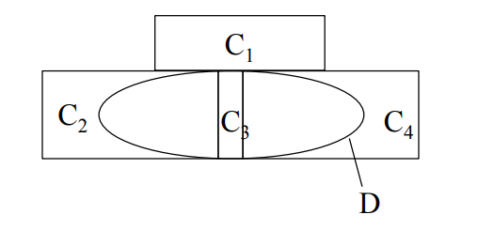

***Ta sẽ xấp xỉ tập thô $D$ bởi các tập $\left\{C_{1},C_{2},C_{3},C_{4}\right\}$***

***Trong ví dụ này xấp xỉ dưới (lower approximation) của $D$ sẽ là:***

$D_{*}=\bigcup{C_{i}};$***sao cho $C_{i}∩D=C_{i};$ vậy ta có $D_{*}=C_{3}.$***

***Xấp xỉ dưới (upper approximation) của $D$ sẽ là:***

$D^{*}=\bigcup{C_{i}};$***sao cho $C_{i}∩D≠∅;$ vậy ta có $D^{*}=C_{2}∪C_{3}∪C_{4}.$***

***Miền biên của xấp xỉ sẽ là***

$D^{*}\backslash D^{*}=C_{2}∪C_{4}.$

***3.2.2 Hàm thuộc thô***

* ***Định nghĩa***

***Cho $K=\left(U,R\right)$ là một cơ sở kiến thức và $P⊆R$ khi đó $∀X∈U;∀x∈U,$ hàm thuộc thô của x trên X được xác định là***

$μ_{X}^{P}\left(x\right)=\frac{\left|X∩{\left[x\right]}_{P}\right|}{\left|{\left[x\right]}_{P}\right|}$

***trong đó $\left|X\right|$ là lực lượng của X (The cardinality of X).***

* ***Ví dụ:***

***Cho $U=\left\{a,b,c,d,e,f\right\},$ và một quan hệ tương đương xác định trên $U$ như sau***

$aRe; bRdRf;cRc$

***Vậy ta có phân hoạch các lớp tương đương của U theo R là:***

${\left[a\right]}_{R}=\left\{a,e\right\}; {\left[b\right]}_{R}=\left\{b,d,f\right\}; {\left[c\right]}_{R}=\left\{c\right\}.$

***Gỉa sử $X=\left\{b,c\right\}$ theo định nghĩa về hàm thuộc thô nêu trên ta sẽ thu được***

$μ_{X}^{P}\left(a\right)=0; μ_{X}^{P}\left(b\right)=\frac{1}{3}; μ_{X}^{P}\left(c\right)=1;$

$μ_{X}^{P}\left(d\right)=\frac{1}{3}; μ_{X}^{P}\left(e\right)=0; μ_{X}^{P}\left(f\right)=\frac{1}{3};$

